**Comando df**

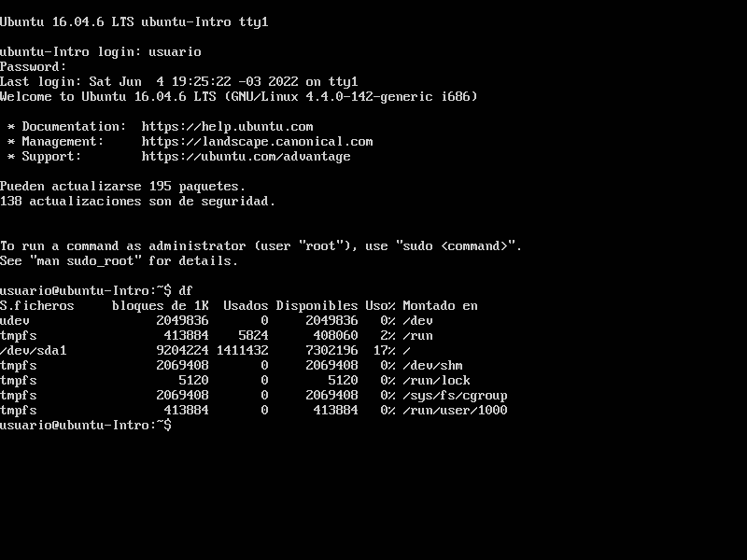Muestra el almacenamiento disponible y utilizado de cada disco.

Es la información básica en comparación con el explorador de archivos que es mas amigable y accesible.

**Comando top**

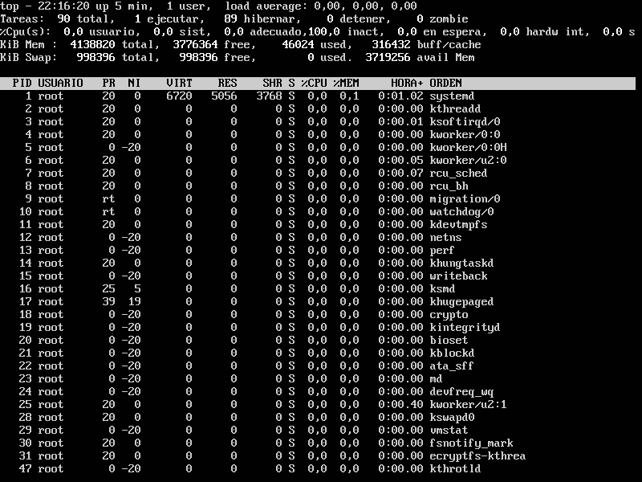

Muestra los procesos en ejecución. Funcion similar a administrador de tareas pero sin interfaz grafica amigable.

Ubuntu 19

* Descripción del SO

Distribución de Linux orientada para el usuario final, con interfaz gráfica.

* ¿Es open source o con licencia ?

Open source.

* ¿Cuales son los recursos de Hard que tiene la MV? Si no se pueden ver, buscar requisitos mínimos en internet

Procesador dual core de 2 GHz o superior.

Memoria de sistema de 2 GB.

25 GB de espacio libre en el disco duro.

* ¿Cómo se accede a la ventana de comandos?

Ctrl+Alt+T

* ¿Puedo instalar aplicaciones?¿Por que?

Si, ya que es un sistema operativo orientado para usuarios finales.

* ¿Hay juegos instalados?

Si, por ejemplo AisleRiot Solitaire

* Capturar una imagen del file explorer (ejemplo)
* 